Aufgabe 2: «Es guets Nöis!»
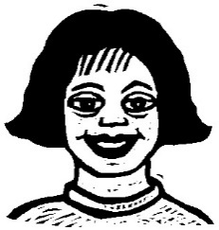
Ich erkenne Merkmale von Ritualen.
Ich erfinde oder beschreibe selber ein Ritual.
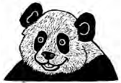
Bevor du startest, musst du wissen, was ein Ritual ist.
- Schau dir die Skizze genau an und lies die Merkmale in den Kästchen aufmerksam durch.
Ein Ritual wird regelmässig wiederholt.
Ein Ritual bereitet dich auf etwas vor.

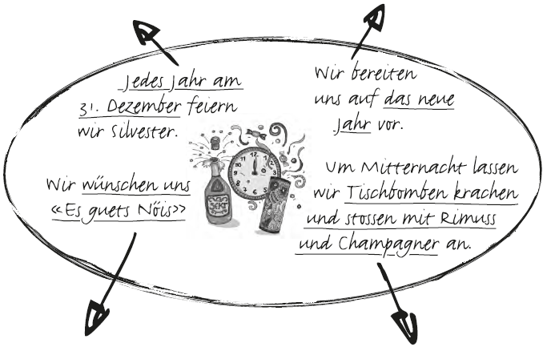

Ein Ritual beinhaltet häufig einen Wunsch.
Ein Ritual wird oft mit Zeichen und Handlungen verbunden

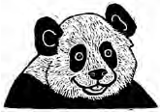
Hier ist ein Ritual beschrieben.
Übermale die Stelle, die zu einem Merkmal passt.
Verbinde die Stelle mit dem richtigen Merkmal.
Vergleiche deine Lösungen danach selber mit dem Lösungsschlüssel auf der nächsten Seite

1. Situation 1: Geburtstag

Ein Ritual bereitet dich auf etwas vor.
Ein Ritual wird regelmässig wiederholt.

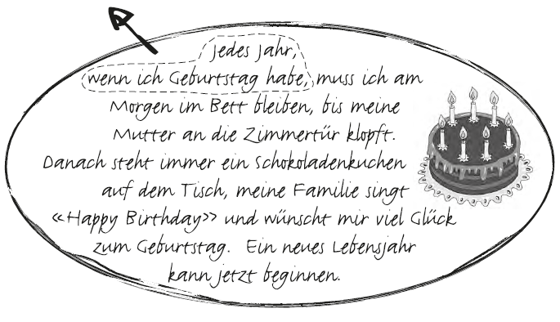

Ein Ritual beinhaltet häufig einen Wunsch.
Ein Ritual wird oft mit Zeichen und Handlungen verbunden

Lösungsschlüssel für die Selbstkontrolle: Geburtstag
Vorbereitung:
Das Ritual bereitet mich auf das neue Lebensjahr vor.
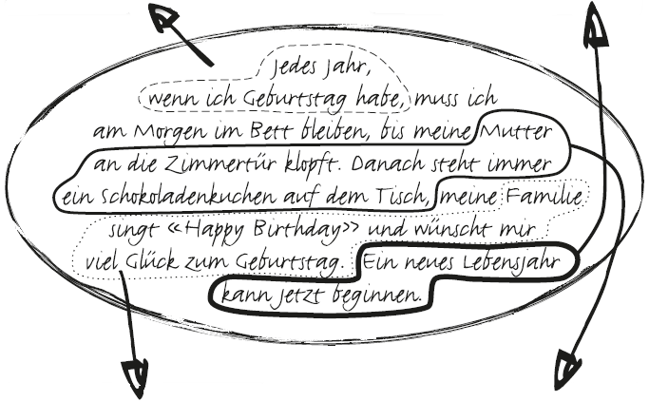
Wiederholung:
Ich feiere jedes Jahr Geburtstag.
Zeichen und Handlungen:
Meine Mutter klopft an die Zimmertür.
Ein Schokoladenkuchen steht auf dem Tisch.
Wunsch:
Meine Familie singt «Happy Birthday» und wünscht mir viel Glück zum Geburtstag.

Hast du verstanden, was ein Ritual ist?
Dann versuche herauszufinden, ob die nächsten 3 Situationen ein Ritual beschreiben oder nicht.
Gehe genau gleich vor.

- Übermale die Stelle, die zu einem Merkmal eines Rituals passt.
- Verbinde die Stelle mit dem richtigen Merkmal.

Situation 2: Zähneputzen

Ein Ritual wird regelmässig wiederholt.
Ein Ritual bereitet dich auf etwas vor.

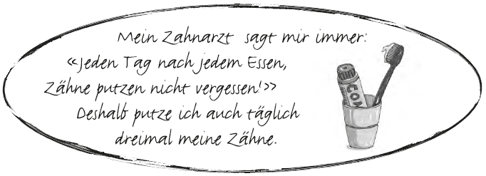
Ein Ritual wird oft mit Zeichen und Handlungen verbunden
Ein Ritual beinhaltet häufig einen Wunsch.

Sind alle 4 Merkmale vorhanden? Handelt es sich um ein Ritual?
- Kreuze richtig an.
Ja Nein

- Übermale die Stelle, die zu einem Merkmal eines Rituals passt.
- Verbinde die Stelle mit dem richtigen Merkmal.

Situation 3: Mittagessen

Vorbereitung
Wiederholung

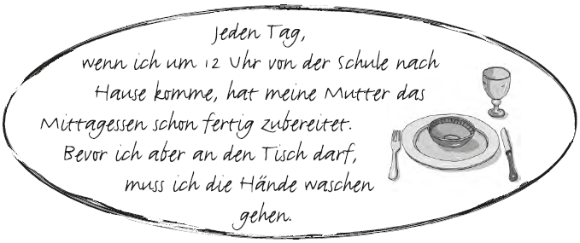

Zeichen und Handlungen
Wunsch

Sind alle 4 Merkmale vorhanden? Handelt es sich um ein Ritual?
- Kreuze richtig an.
Ja Nein

- Schreibe hier zusätzlich noch die Merkmale eines Rituals in die Kästchen.

Situation 4: Morgengebet

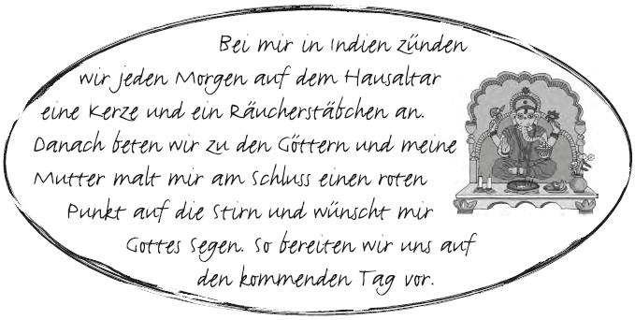

Sind alle 4 Merkmale vorhanden? Handelt es sich um ein Ritual?
- Kreuze richtig an.
Ja Nein

- Lies was dir Joshi über den jüdischen Feiertag Schabbat erzählt.
- Erkennst du die Merkmale von Ritualen?

2. Joshi feiert Schabbat – den jüdischen Feiertag

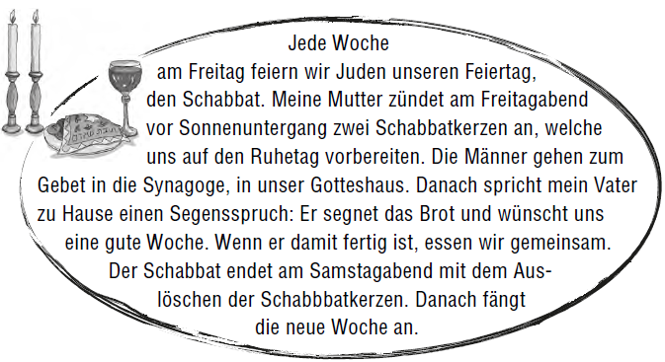
- Schreibe die Merkmale in Stichworten in die Tabelle.

Ein Ritual wird regelmässig wiederholt. | Ein Ritual bereitet dich auf etwas vor.
Ein Ritual beinhaltet häufig einen Wunsch. | Ein Ritual wird oft mit Zeichen und Handlungen verbunden.
- Erfinde und beschreibe zum Schluss selber ein Ritual.
- Wähle dazu eine der drei beschriebenen Situationen aus. Achte darauf, dass dein Ritual folgende Merkmale enthält:
1. Wiederholung
2. Vorbereitung
3. Wunsch
4. Zeichen und Handlungen

3. Erfinde oder beschreibe ein Ritual, …
… wie ihr in deiner Klasse den Geburtstag von Schülerinnen und Schülern feiern könntet!
… wie ihr in deiner Klasse jede neue Woche beginnen könntet!
… wie ihr in deiner Klasse beim Fussballturnier jeweils das neue Spiel anfangen könntet!

Das Ritual kenne ich aus der Schule: Ja Nein

